Importer une image dans Autocad 2013


1. Ouvrir Autocad 2013

2. Vérifier les unités du projet :

Format / Contrôle des unités…
échelle d’insertion : Mètres
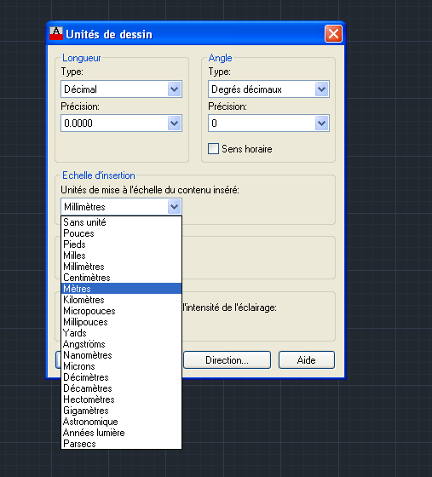
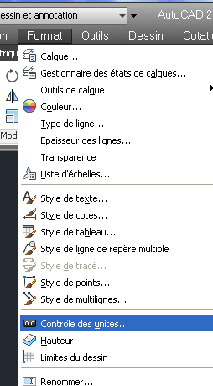
a - b -

3. Préalable à l’ouverture d’une image :

3.1. Vérifier la présence de la barre de menus
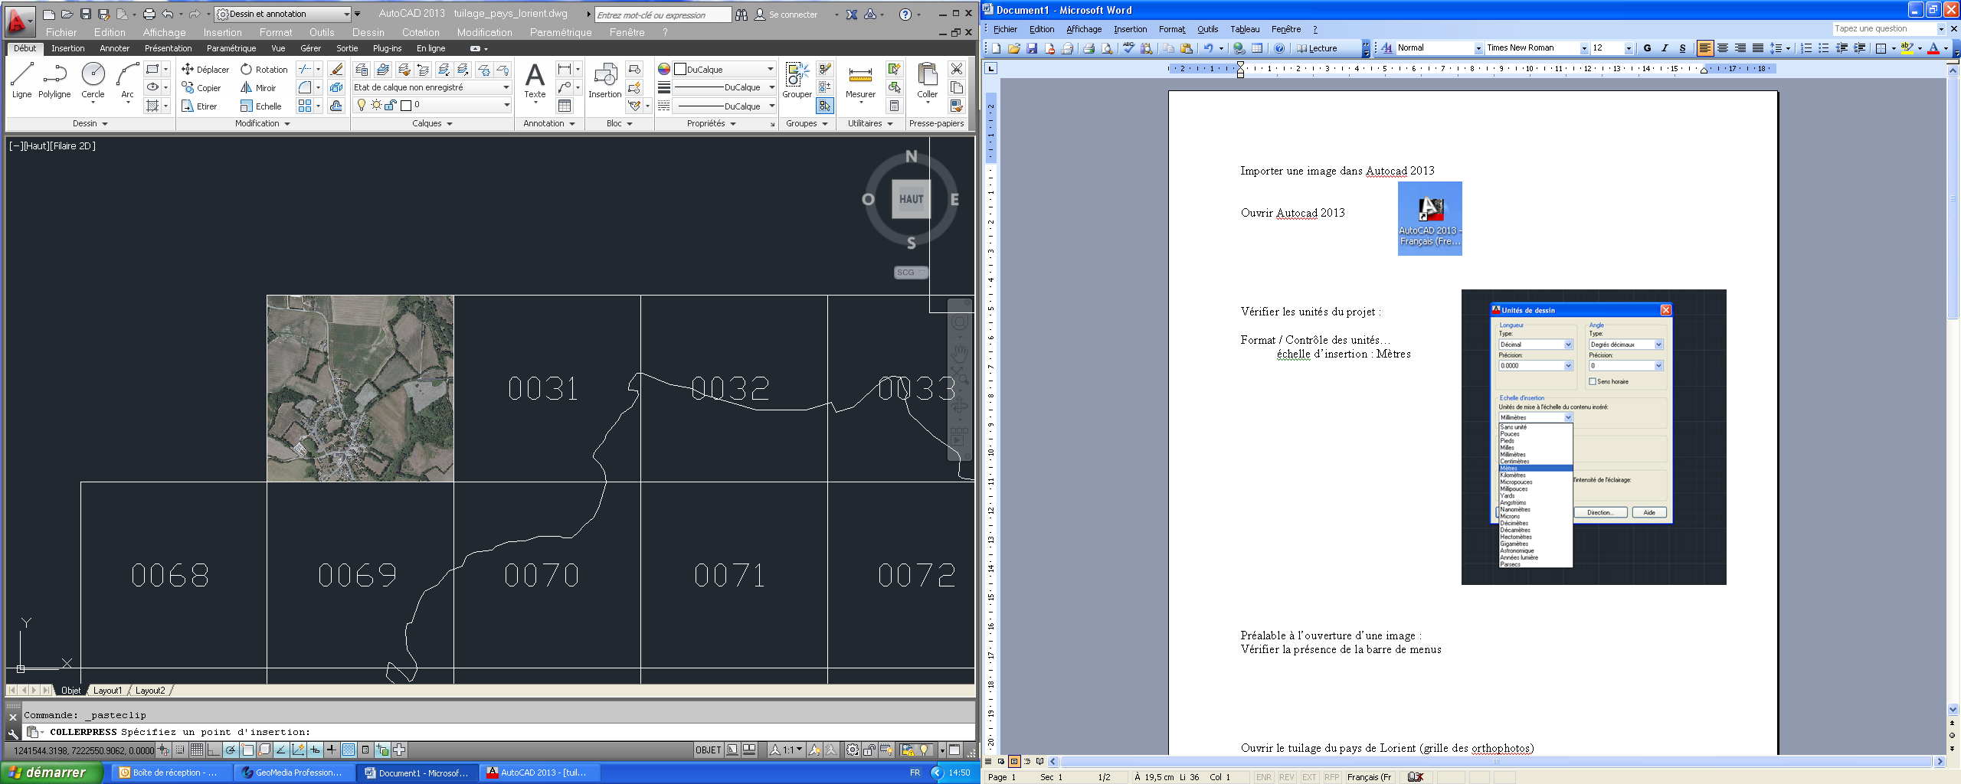

Si elle est absente, cliquer sur la flèche noire à droite de « Dessin et annotation »
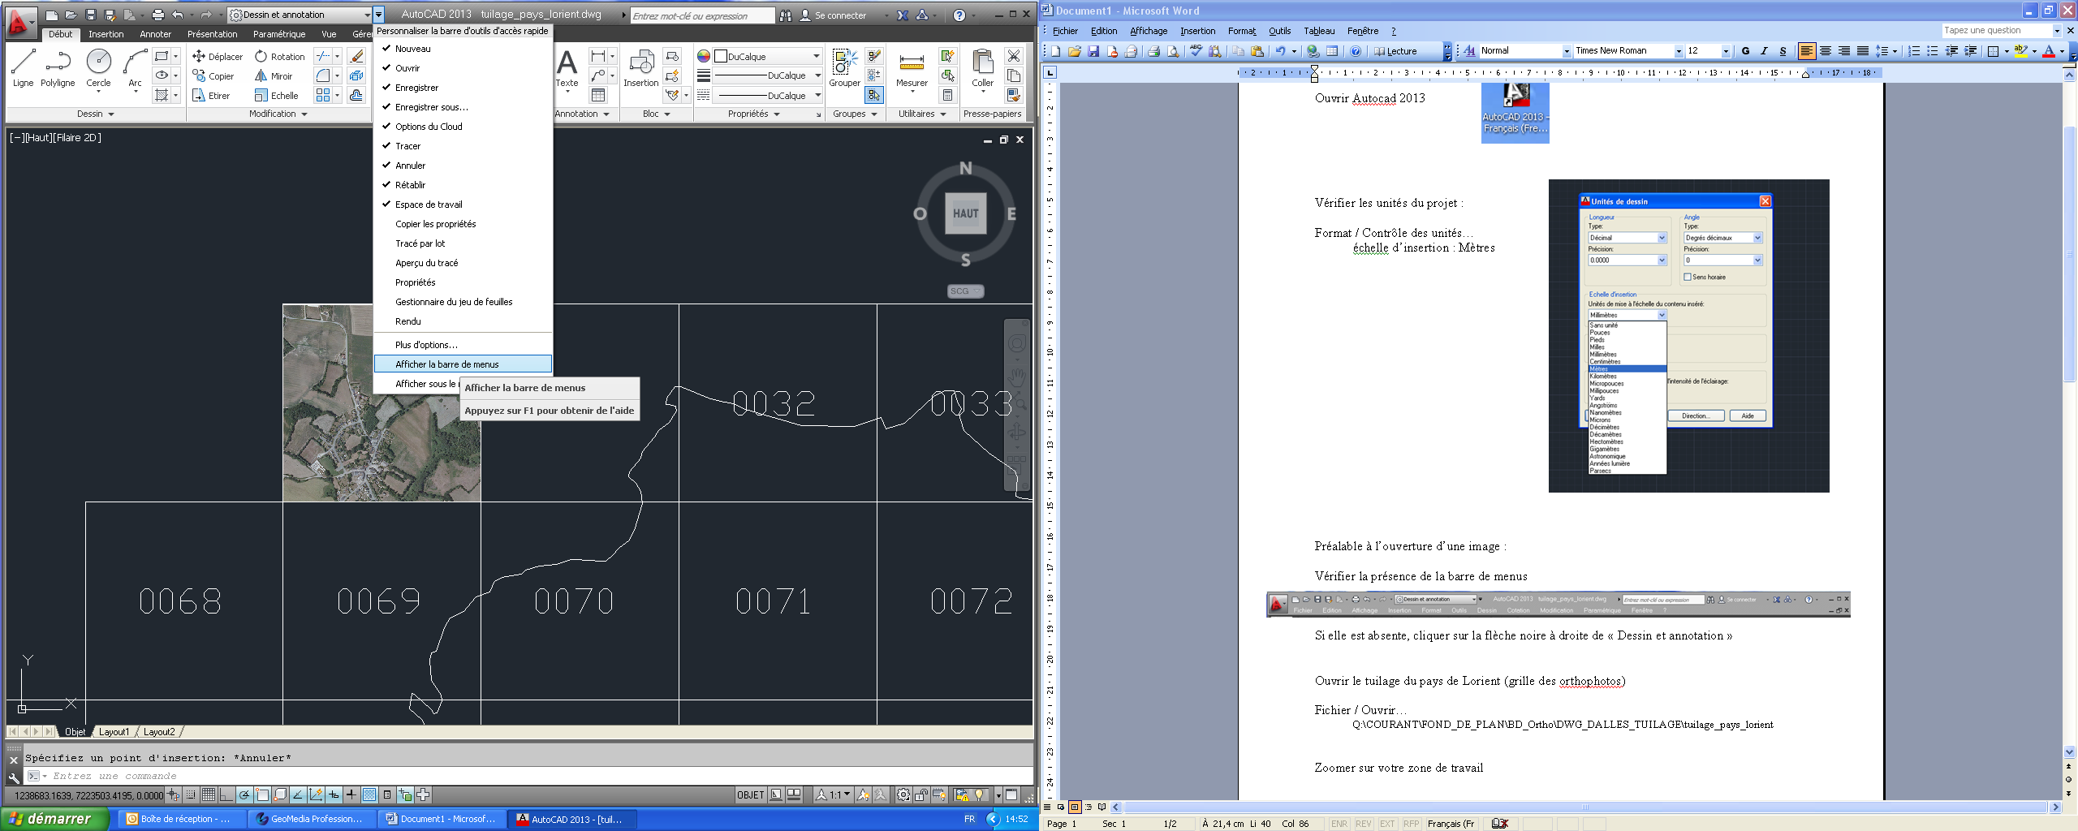
Afficher la barre des menus

3.2. Vérifier si l’outil « Accrochage aux objets » est activé

Apparait en bleu dans la barre d’outils en bas de l’écran
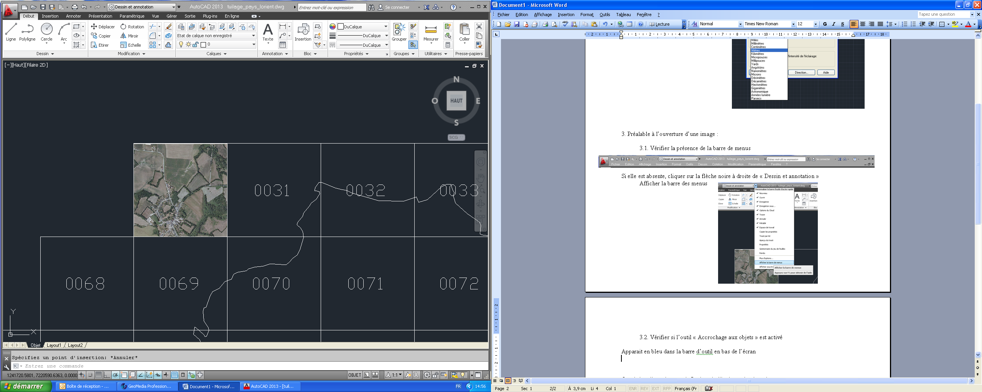

Si ce n’est pas le cas, cliquer dessus ou appuyer sur F3

4. Ouvrir le tuilage du pays de Lorient (grille des orthophotos)

4.1 Fichier / Ouvrir…
Q:\COURANT\FOND_DE_PLAN\BD_Ortho\DWG_DALLES_TUILAGE\tuilage_pays_lorient

Zoomer sur votre zone de travail

4.2. Repérer le numéro de la dalle souhaitée afin de l’insérer :

Insertion / Référence d’image raster …
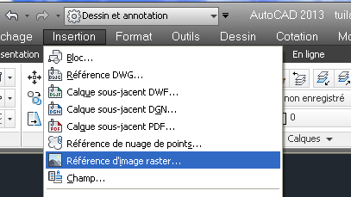

Dans Q:\COURANT\FOND_DE_PLAN\BD_Ortho\ECW_DALLES
Récupérer la dalle « BZH_56_10_CC48_numéro souhaité.ecw »

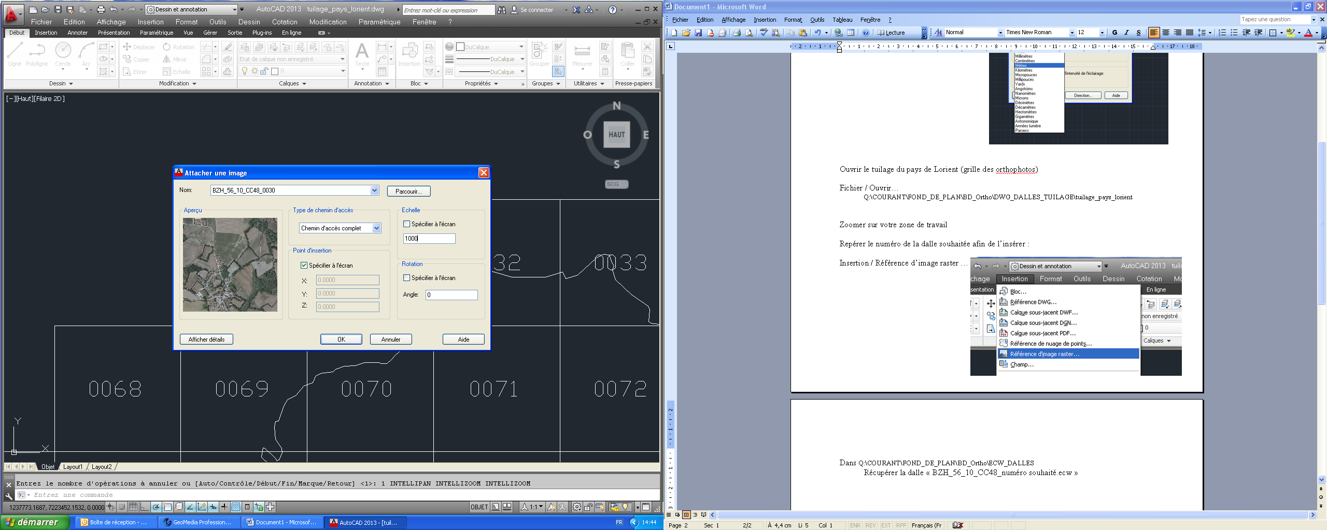
La fenêtre « Attacher une image s’ouvre »

Dans la partie « Echelle »
Décocher « Spécifier à l’écran »
Entrer 1000

OK

Attacher l’image à l’écran en cliquant sur le coin en bas à gauche de la dalle souhaitée
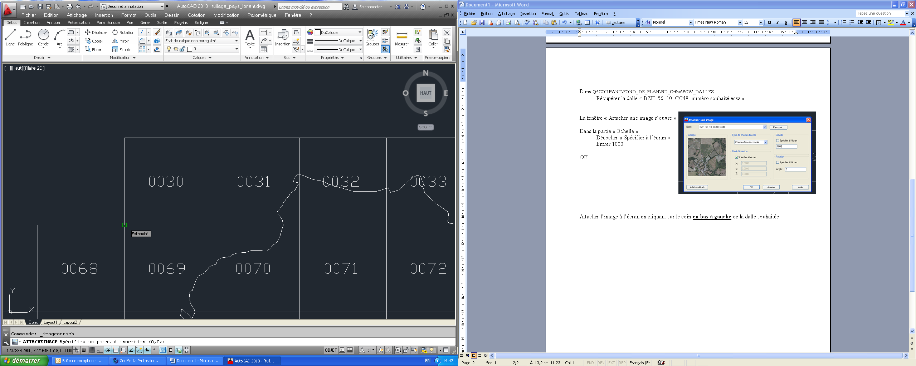

Valider

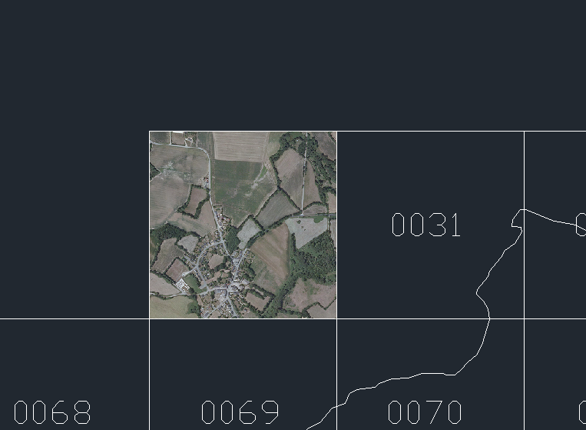

L’image s’affiche comme il faut !

